AVALIAÇÃO – 1º BIMESTRE

NOME: ___________________________________________________________
TURMA: __________________________________________________________
DATA: ___________________________________________________________

1. Complete os textos com as palavras de cada quadro.

estrela Lua dia luz planeta calor

a) As estrelas emitem ________________ e ________________. O Sol é a ___________________ mais próxima do __________________ Terra. Podemos ver o Sol durante o __________________, algumas vezes também é possível observar a ________________.

estrelas Lua noite planetas satélite luminosos

b) Os pontos ___________________ vistos no céu durante a ____________________ são _________________ e __________________. À noite também podemos ver a ___________________, o único ________________ natural da Terra.

2. Marque a alternativa que apresenta a informação correta sobre a luminosidade dos astros.
- Os satélites, como a Terra, refletem a luz emitida pelas estrelas.
- Vênus é um satélite que reflete a luz do Sol.
- Os planetas e os satélites não produzem luz, apenas refletem a luz emitida pelas estrelas.
- As estrelas são astros que emitem luz e calor, a Lua é a estrela mais próxima da Terra.

3. Observe a imagem e responda às questões.

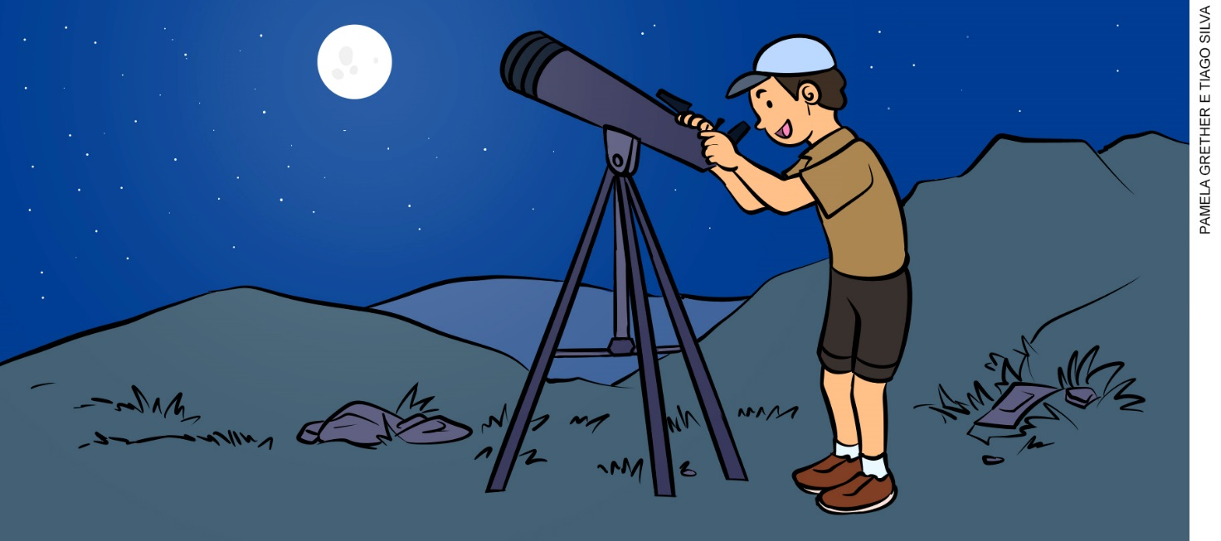
Representação fora de proporção.

- Que equipamento o menino utiliza para observar o céu?

___________________________________________________________________________
- Dê o nome de outro equipamento desenvolvido para observar os astros no céu.

___________________________________________________________________________
- Quais astros podem ser observados com esses equipamentos?

___________________________________________________________________________
___________________________________________________________________________
___________________________________________________________________________
4. Os povos indígenas, como os Karajás, criaram lendas para explicar fenômenos da natureza. Em relação às lendas indígenas, assinale a alternativa correta.
- Costumam ser transmitidas de geração a geração e foram criadas para explicar e dar sentido aos fatos e aos eventos da vida e do mundo.
- Costumam ser transmitidas de um povo para outro e foram criadas por um único povo, para explicar e dar sentido aos fatos e aos eventos da vida e do mundo.
- Costumam ser transmitidas de geração a geração e foram criadas para explicar exclusivamente a origem das estrelas.
- Costumam ser transmitidas um povo para outro e foram criadas por povos indígenas para explicar exclusivamente a origem da Lua.

5. Leia o texto e responda às questões a seguir.
Sofia precisa fazer um modelo representando o planeta Terra para um trabalho da escola. Para isso, ela separou uma bola de isopor e tinta guache nas cores azul, branca, verde e amarela.
- Por que Sofia escolheu esses materiais para fazer seu modelo de representação da Terra?

___________________________________________________________________________
___________________________________________________________________________
___________________________________________________________________________
___________________________________________________________________________
- A que tipo de representação do planeta Terra mais se assemelhou o modelo de Sofia?

___________________________________________________________________________
6. Assinale a afirmativa que apresenta informações corretas sobre a parte sólida do planeta Terra.
- A parte sólida do planeta Terra é composta de água, que forma os rios, os lagos, os mares e os oceanos.
- A parte sólida do planeta Terra é composta apenas de pequenos fragmentos de rochas, que formam a areia e o cascalho. Essas rochas são formadas por um tipo de mineral.
- A parte sólida do planeta Terra é composta de rochas. Muitas vezes, as rochas são cobertas por solo formado por meio de um lento processo de transformação.
- A parte sólida do planeta Terra é composta do ar que envolve todo o planeta, formado por diferentes gases.

7. Avalie se as afirmações a seguir são verdadeiras ou falsas e, em seguida, explique cada uma delas.
- A parte líquida que forma o planeta Terra é composta, em sua maioria, de água doce, encontrada nos rios, nos lagos, nas geleiras e no subsolo.

___________________________________________________________________________
___________________________________________________________________________
___________________________________________________________________________

- Devemos economizar água e evitar o desperdício, pois a maior parte da água do planeta Terra é salgada.

___________________________________________________________________________
___________________________________________________________________________
___________________________________________________________________________
8. Complete as frases com as palavras do quadro.

líquido vapor de água ar rios neve gelo

- A água nos ______________, nos mares e nos oceanos está no estado _________________.
- Exemplos de água em estado sólido são o __________________ e a ___________________.
- A água no estado gasoso é chamada de ____________________ e pode ser encontrada no _________________.

9. Pinte cada continente de uma cor e organize a legenda.

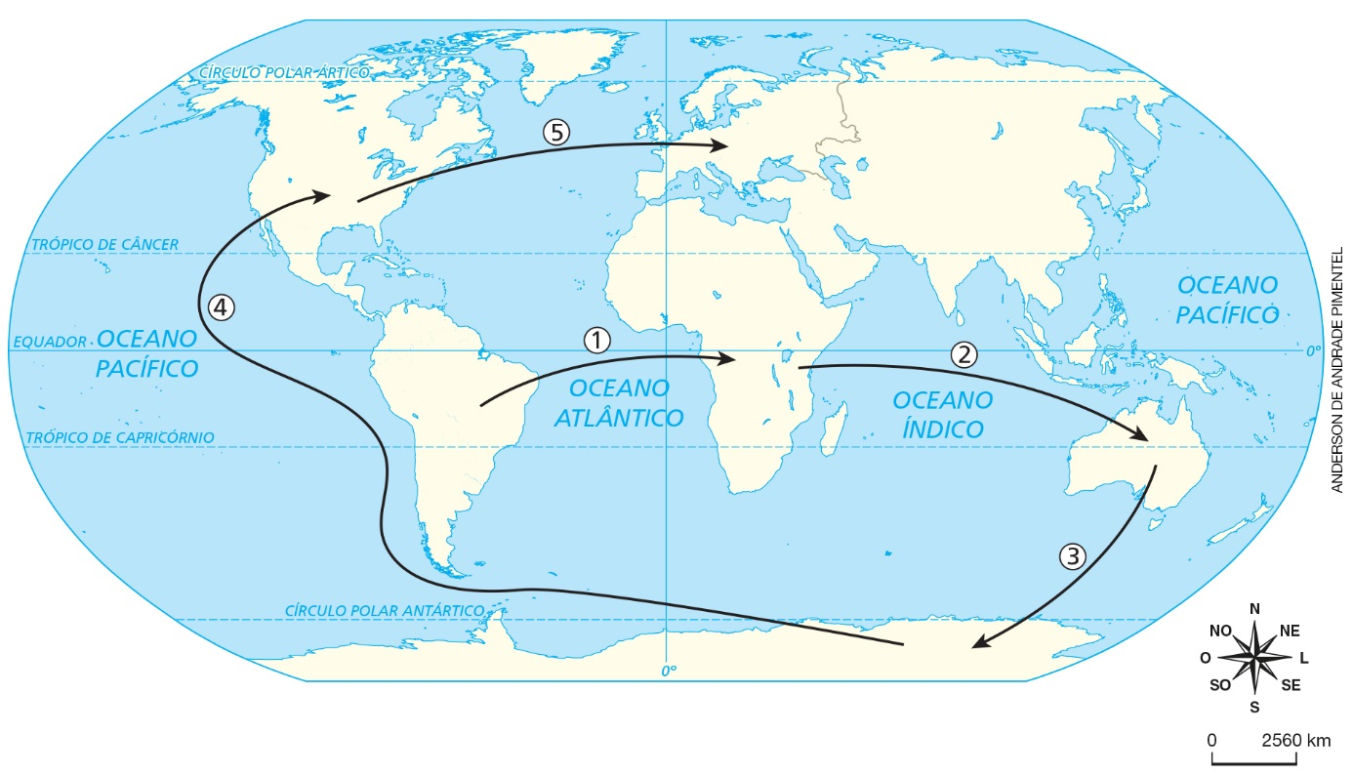

10. As setas presentes no mapa da página anterior indicam trechos da viagem que Catarina fez pelo mundo. Preencha o quadro identificando por quais continentes e oceanos ela passou em cada trecho.
Trechos | Continentes | Oceanos
1
2
3
4
5

11. Marque a alternativa com as palavras que completam corretamente os espaços do texto a seguir.

O planeta ____________ é envolto por uma camada de _______________ chamada __________________. Ela desempenha um papel muito importante para a _________________ no planeta: filtra parte dos _________________ e contribui para manter a __________________ da Terra.
- Terra; gases; atmosfera; vida; gases; vida.
- Terra; rochas; sólida; Terra; gases; temperatura.
- Terra; gases; ar; Terra; raios solares; vida.
- Terra; gases; atmosfera; vida; raios solares; temperatura.

12. Marque a alternativa que apresenta a composição correta do ar.
- No ar existe grande quantidade de vapor de água e pequena quantidade de gás, gás oxigênio e gás carbônico.
- No ar existe grande quantidade de gás nitrogênio e de gás oxigênio e pequena quantidade de outros gases, como o gás carbônico.
- No ar existe grande quantidade de gás nitrogênio e de gás carbônico.
- No ar existe grande quantidade de gás carbônico e de gás nitrogênio e pequena quantidade de vapor de água.

13. O planeta Terra pode ser representado de diferentes maneiras. Observe as imagens.
A.

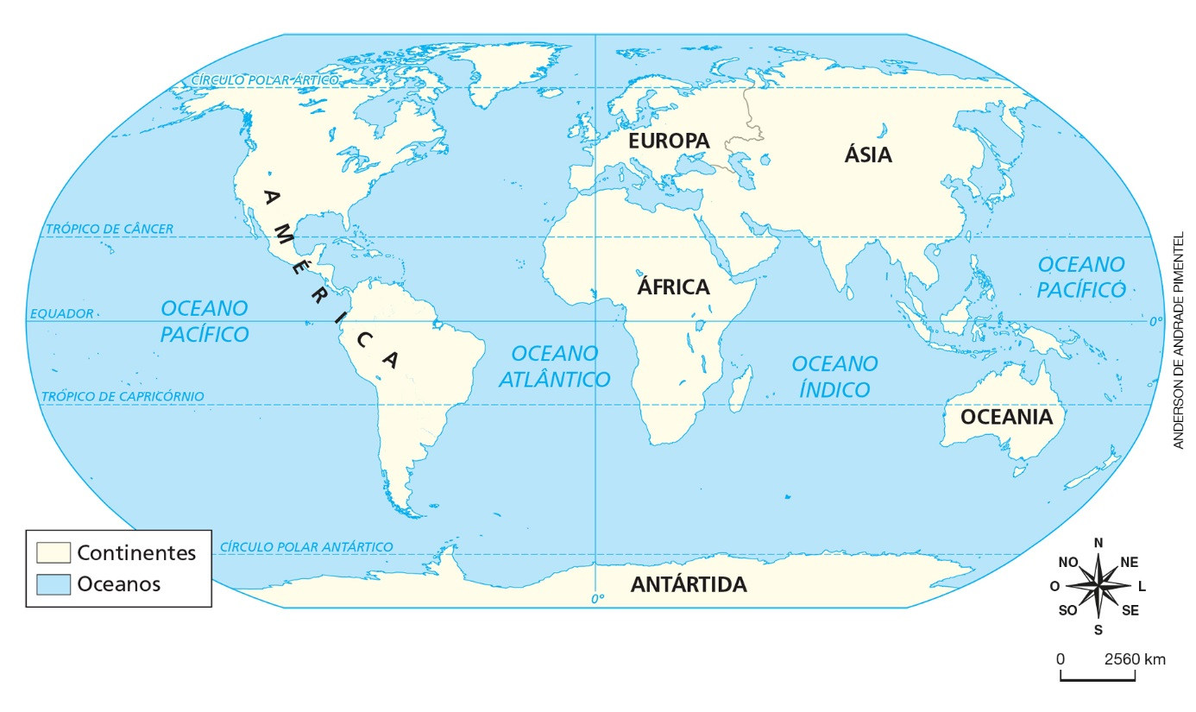

B.
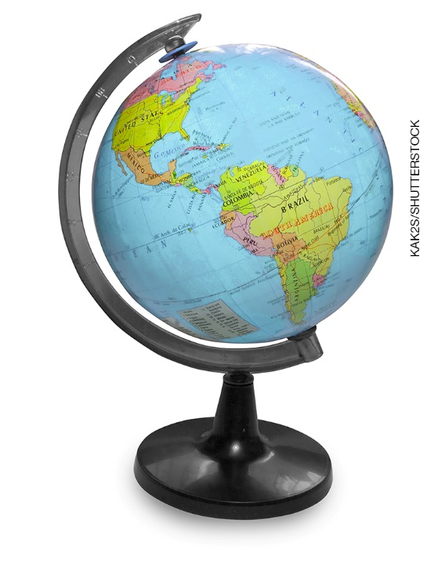
- As imagens acima correspondem, respectivamente, a:
- Planisfério e globo terrestre.
- Imagem de satélite e globo terrestre.
- Globo terrestre e planisfério.
- Planisfério e imagem de satélite.

14. Ao longo do tempo, os seres humanos desenvolveram diferentes formas de representar o lugar onde viviam. Associe os mapas as suas características.

1. Planisférios |  | ( ) Feitos nas paredes de cavernas, em placas de argila ou de madeira, em peles de animais, entre outras superfícies.
2. Mapas atuais |  | ( ) Representa toda a superfície terrestre.
3. Primeiros mapas |  | ( ) São elaborados com informações de fotografias aéreas e imagens produzidas por satélites artificiais.

15. O mapa abaixo representa parte do município onde Nicolas mora. Elabore uma legenda para o mapa, representando os elementos que aparecem na imagem.

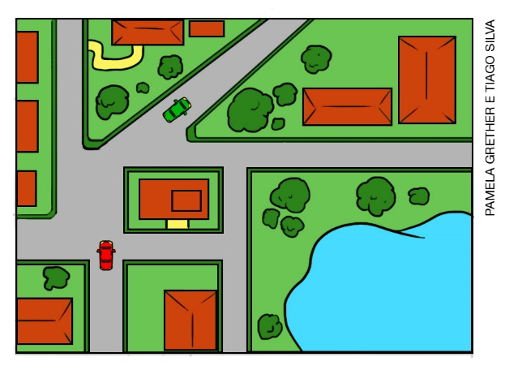
Representação fora de proporção.

